CEMENTERIO MUNICIPAL
0FICIO No. 00047/2016
ASUNTO: INFORME DE ACTIVIDADES

ARQ. REYMUNDO FLORES ALCANTAR
COORDINADOR GENERAL DE SERVICIOS PUBLICOS MUNICIPALES
PRESENTE:

Por medio del presente me permito informar a usted de las actividades llevadas a cabo durante el mes de Octubre de 2016 y que consistió con el apoyo de personal del Departamento de Parques y Jardines, quienes nos apoyaron durante dos semanas del mes en la limpieza, corte de males y poda de pasto en las instalaciones del Cementerio Municipal y también hacer notar la incorporación de cinco personas más con horario de 08:00 a las 12:00 horas provenientes del programa MANO A MANO y que básicamente durante este mes nos apoyaron en la limpieza e iniciaron el borrado de grafiti de las tumbas que han sido objeto de esta agresión lo anterior con miras a tener el espacio de Cementerio lo más limpio posible. Se trabajó en todas las secciones en el corte de maleza y limpia general, además se implementó el retiro de tierras, escombros y restos de materiales de construcción abandonados, esto con el apoyo de personal de Marmoleros, se lavaron pilas y retiro con el apoyo de maquinaria y camiones de Obras Publicas fuera del Cementerio Municipal todos los restos de tierra, se acondiciono una área especial para el evento de la misa en el interior del cementerio, se recortaron ramas de árboles, se llevó a cabo la pinta del muro perimetral consistente en más de 1200 metros cuadrados de muro. Se limpió y preparo para que el Departamento de Balizamiento señalara cruces de calles y machuelos de banquetas.
Durante este mes de octubre se reconstruyo el andador de acceso a la sección 2 donde en materiales se invirtió alrededor de 30,000.00 siendo ejecutado por personal del Cementerio Municipal.

En el orden administrativo se continuó con el cobro de los servicios y se registraron los siguientes ingresos.

Impuesto por servicio de inhumación $.- 6,441.00
Impuesto por servicio de exhumación restos áridos $.- 1,749.00
Concesión de lotes en uso para fosas $.- 30,110.40
Impuesto por traspaso de propiedad en el Cementerio Municipal $.- 650.00
Mantenimiento del Cementerio Municipal $.- 40,282.62

Forma de título de concesión del Cementerio Municipal $.- 2,597.40
Inscripción o modificación al padrón de Cementerios $.- 3,969.40
Total………………..$.- 85,799.82

Además en el libro de registros que se físicamente se lleva se registraron los siguientes movimientos se sepultaron:

Adultos Masculino 11
Adultos Femenino 12
Feto Femenino 1
Feto masculino 1
Niña 1
Joven masculino 1
Joven femenino 1
Total…………………………….. 28

Anexo al presente algunas fotografías de lo antes escrito:

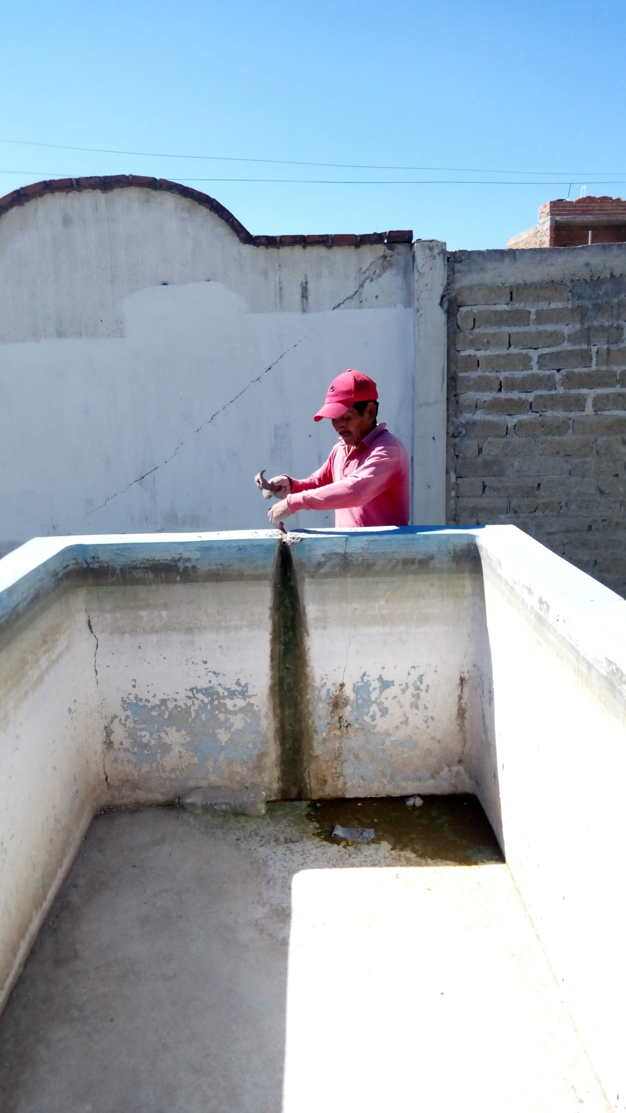

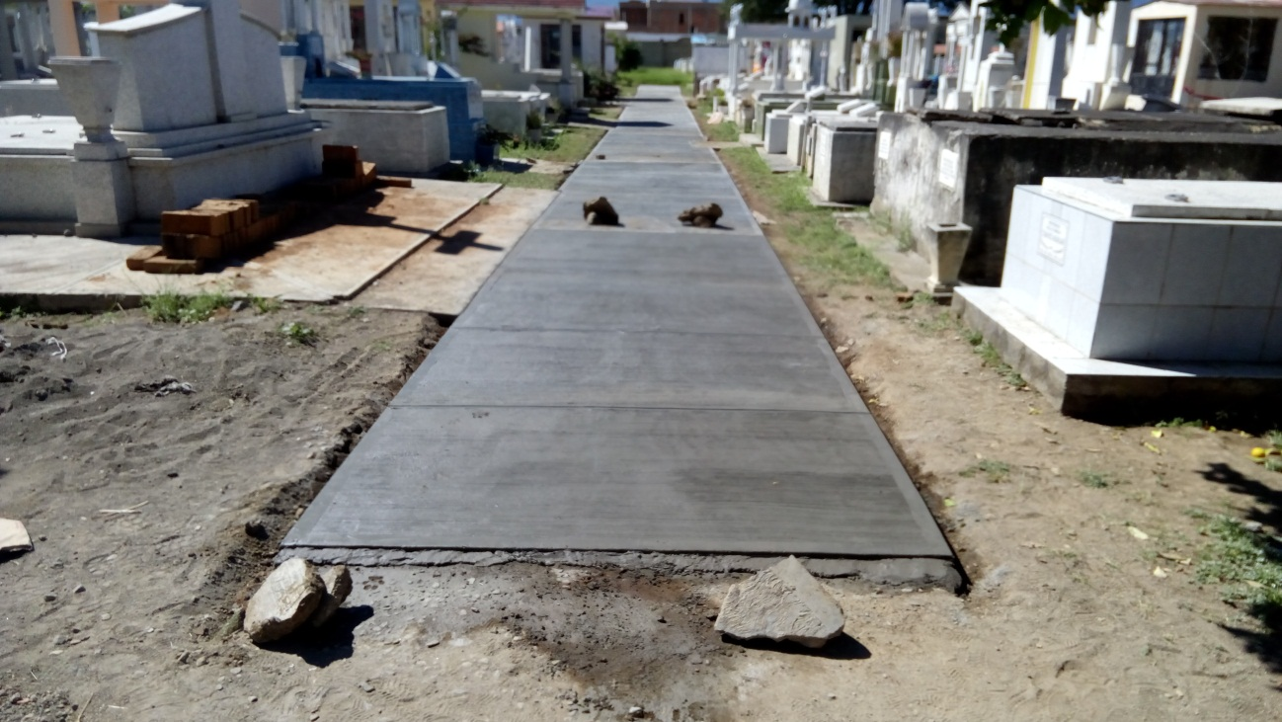

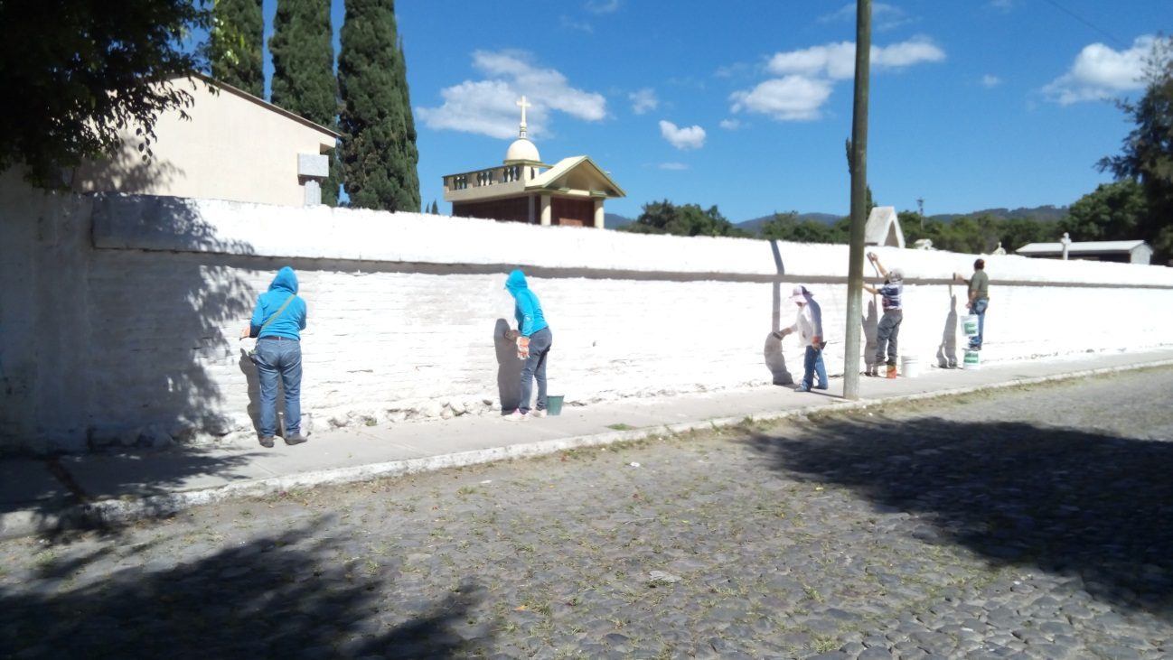

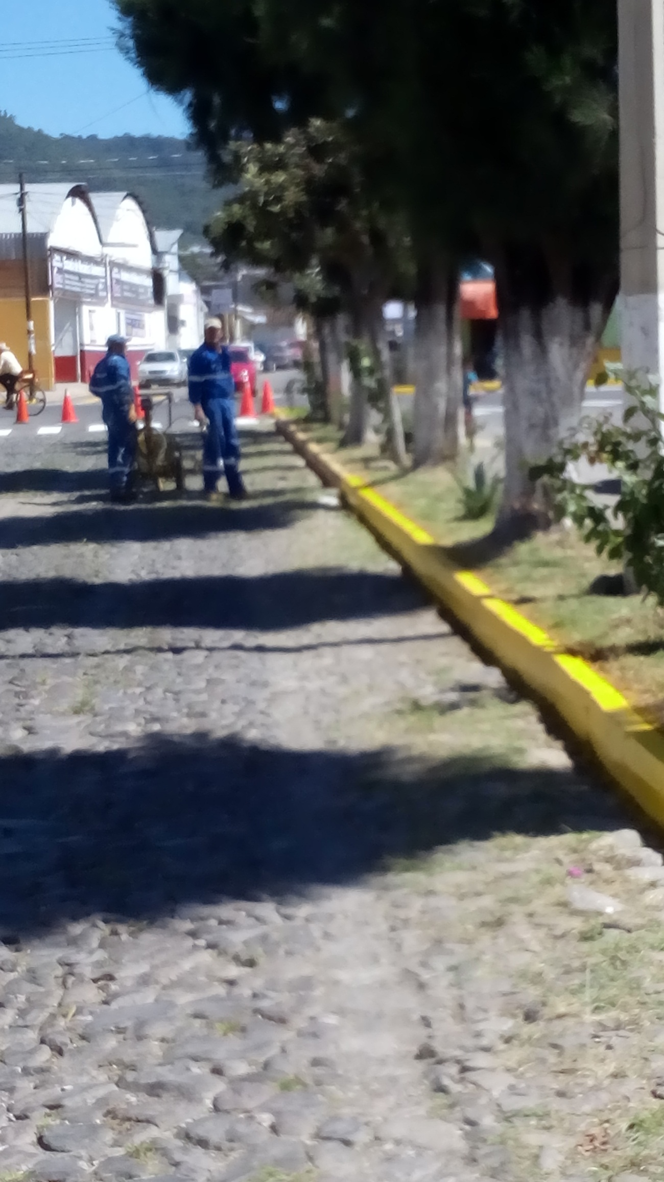

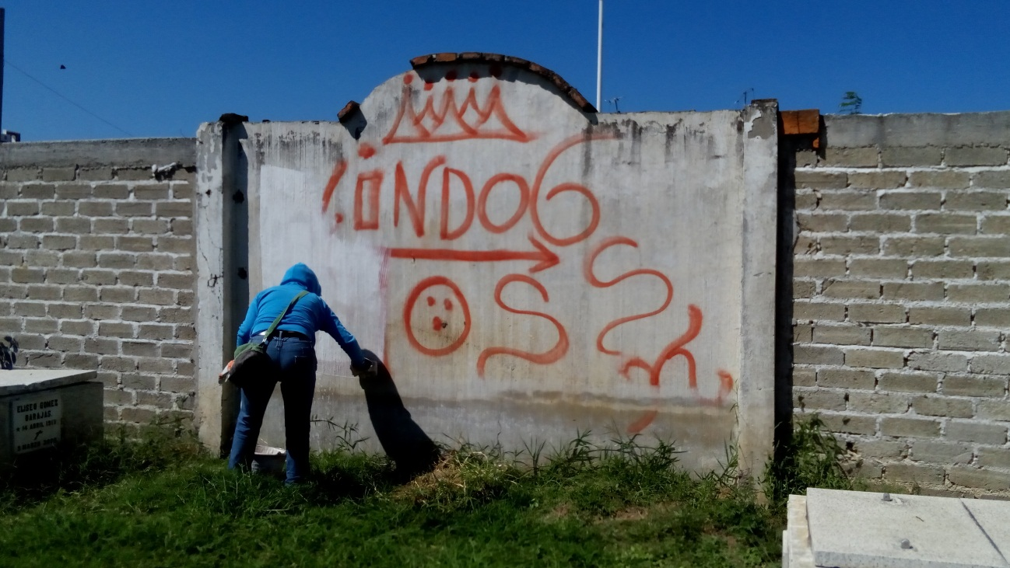

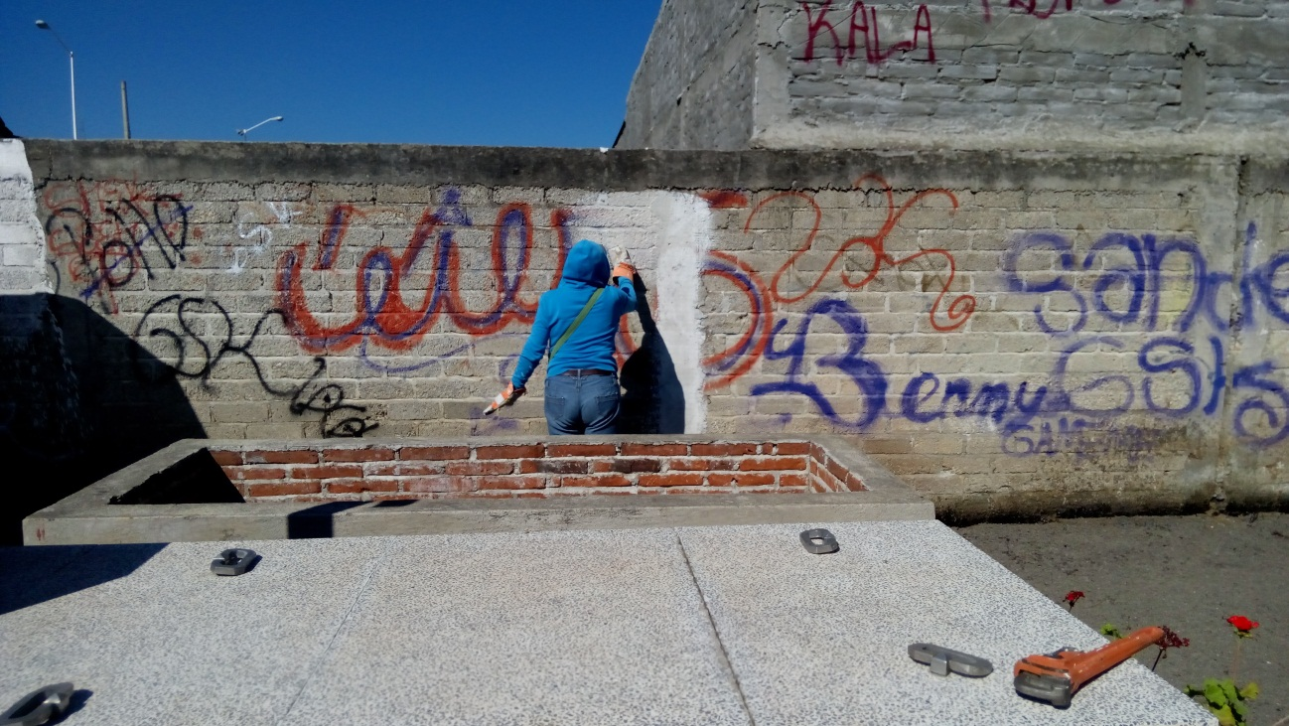

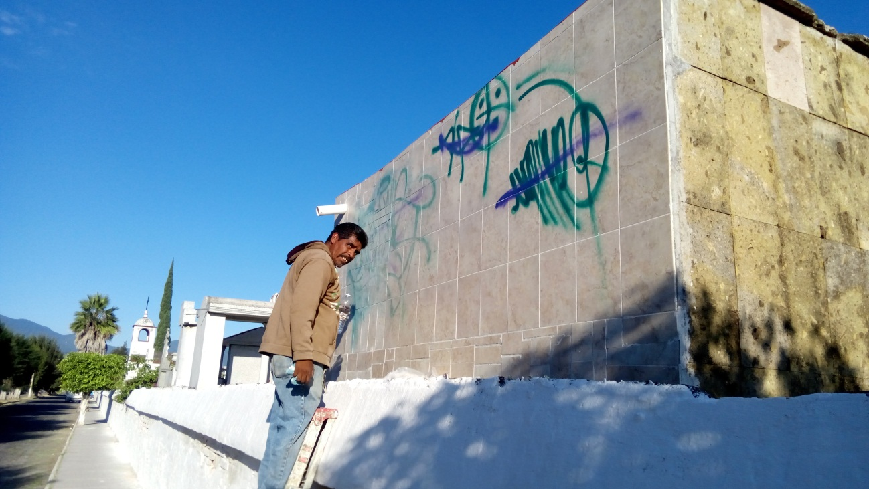

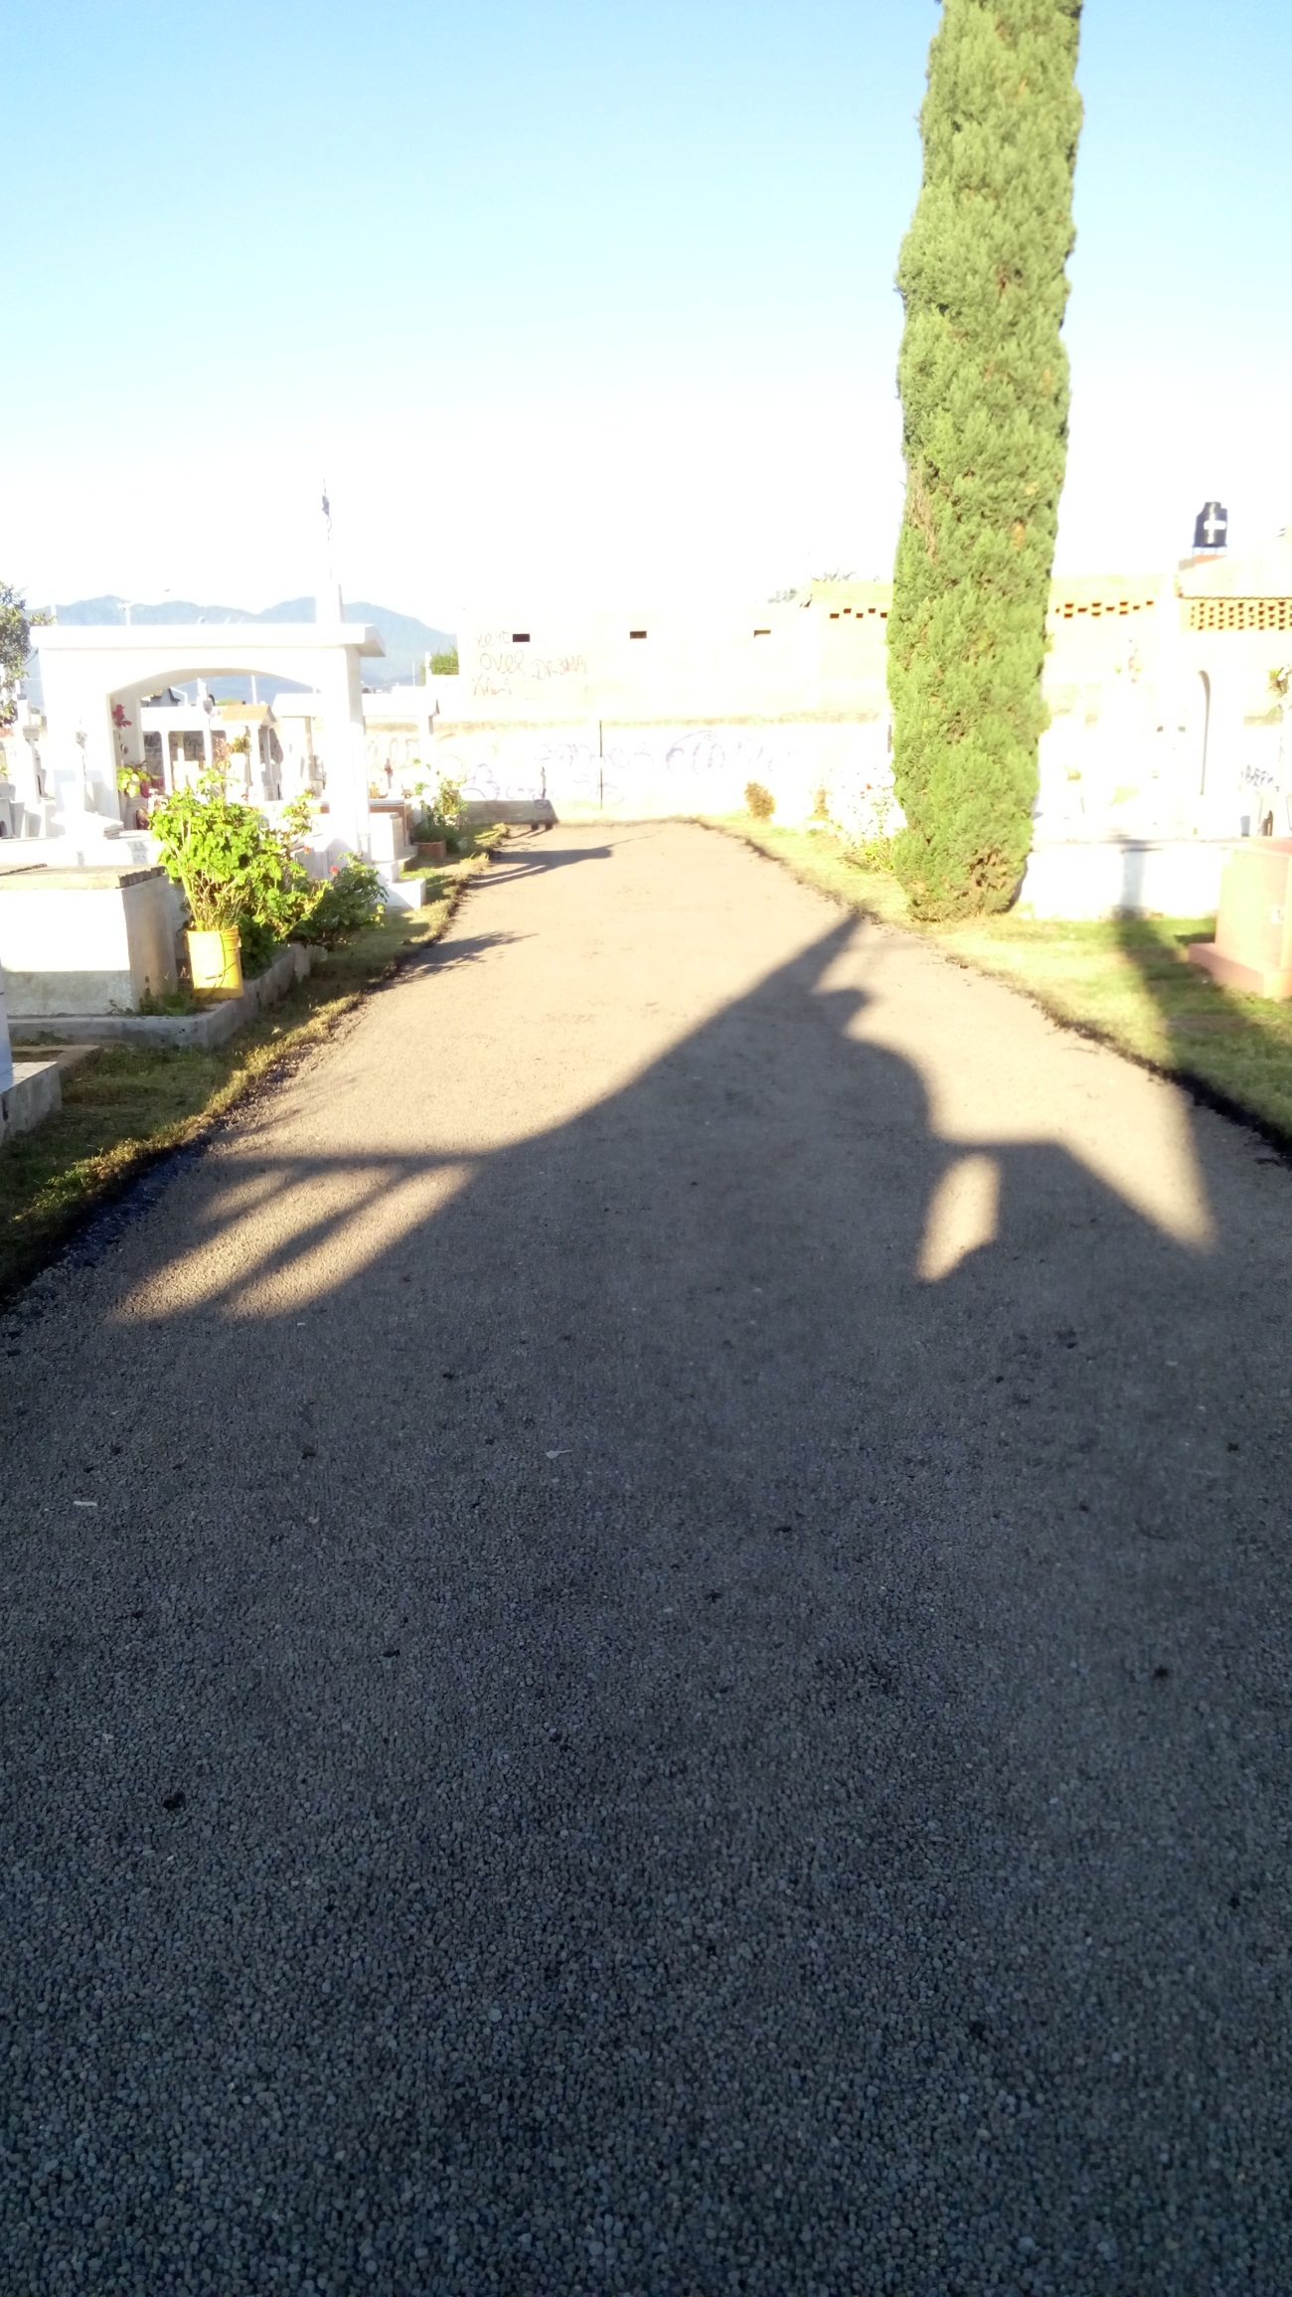

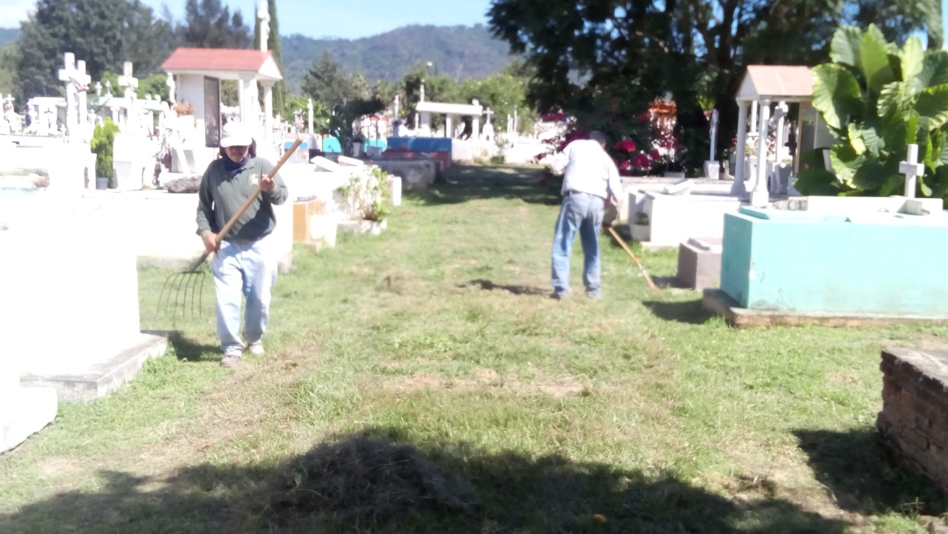

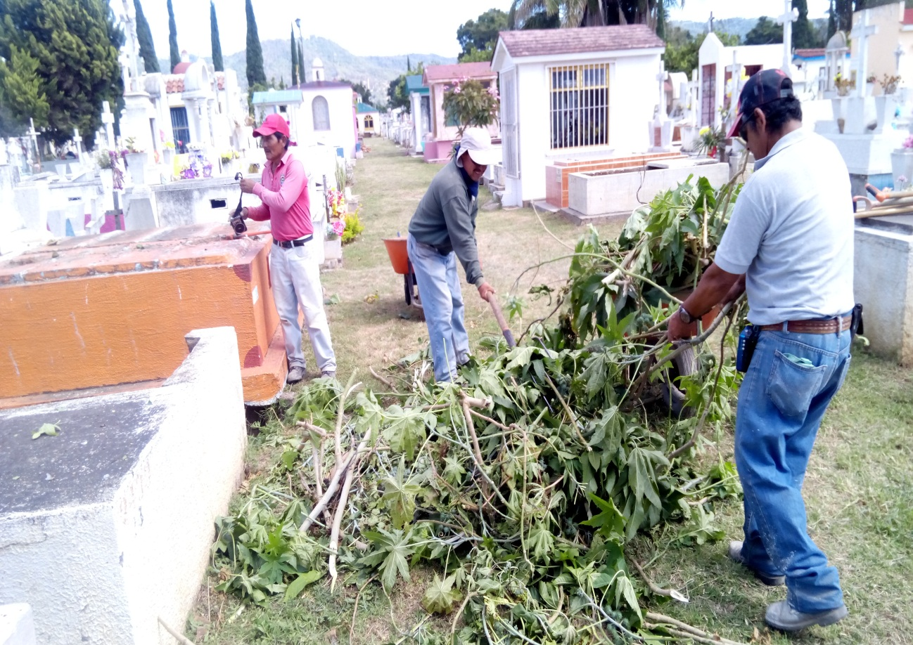

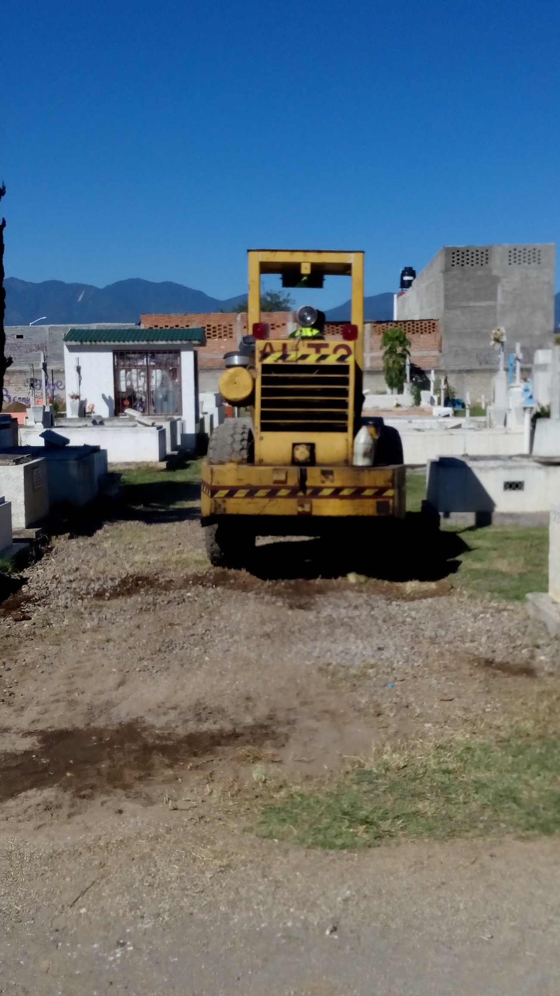

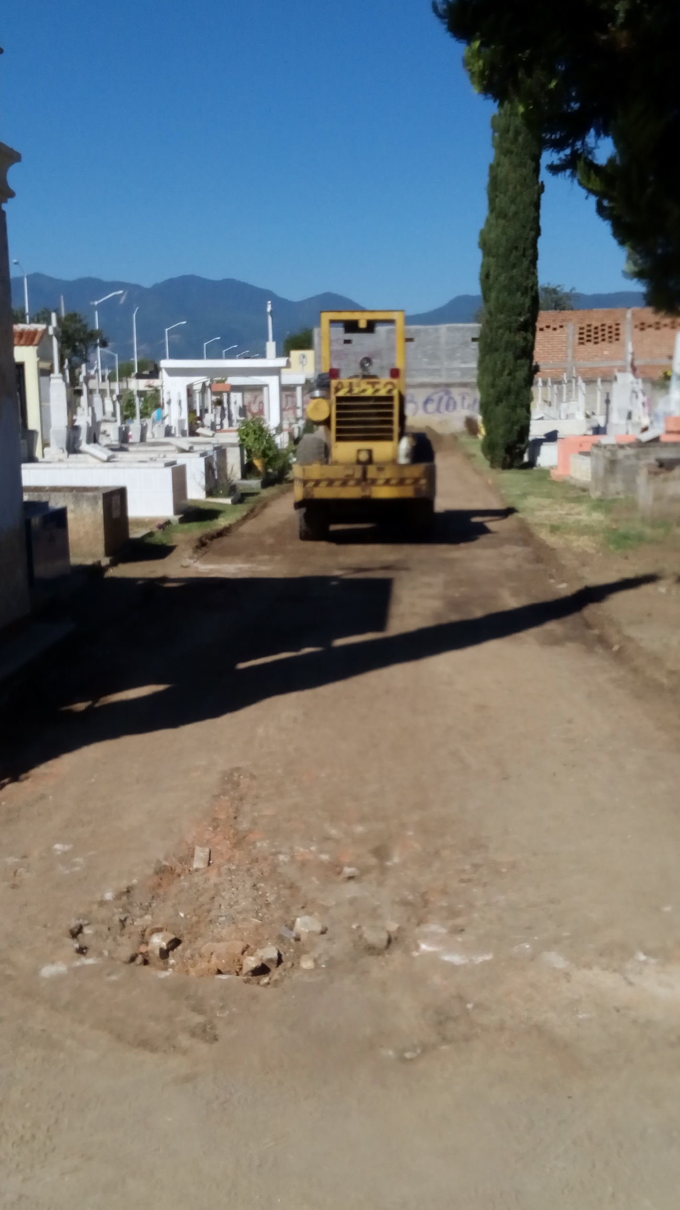

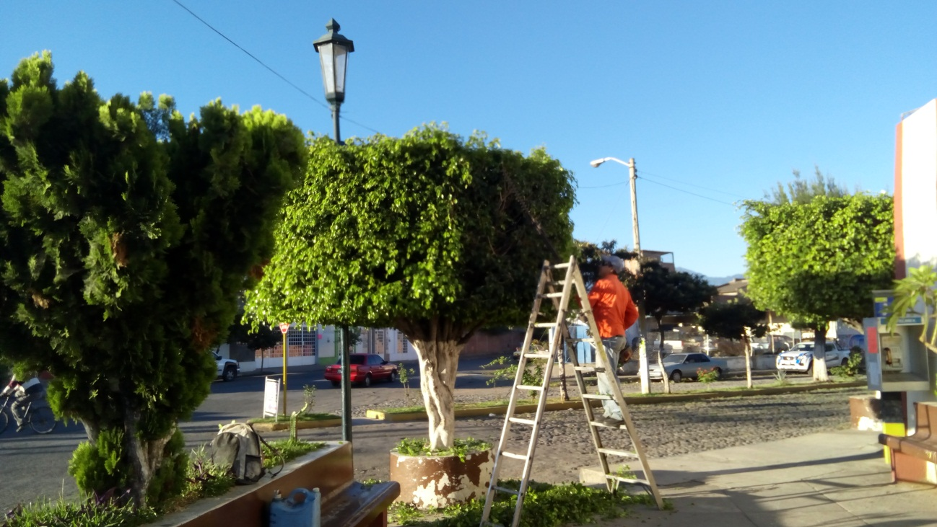

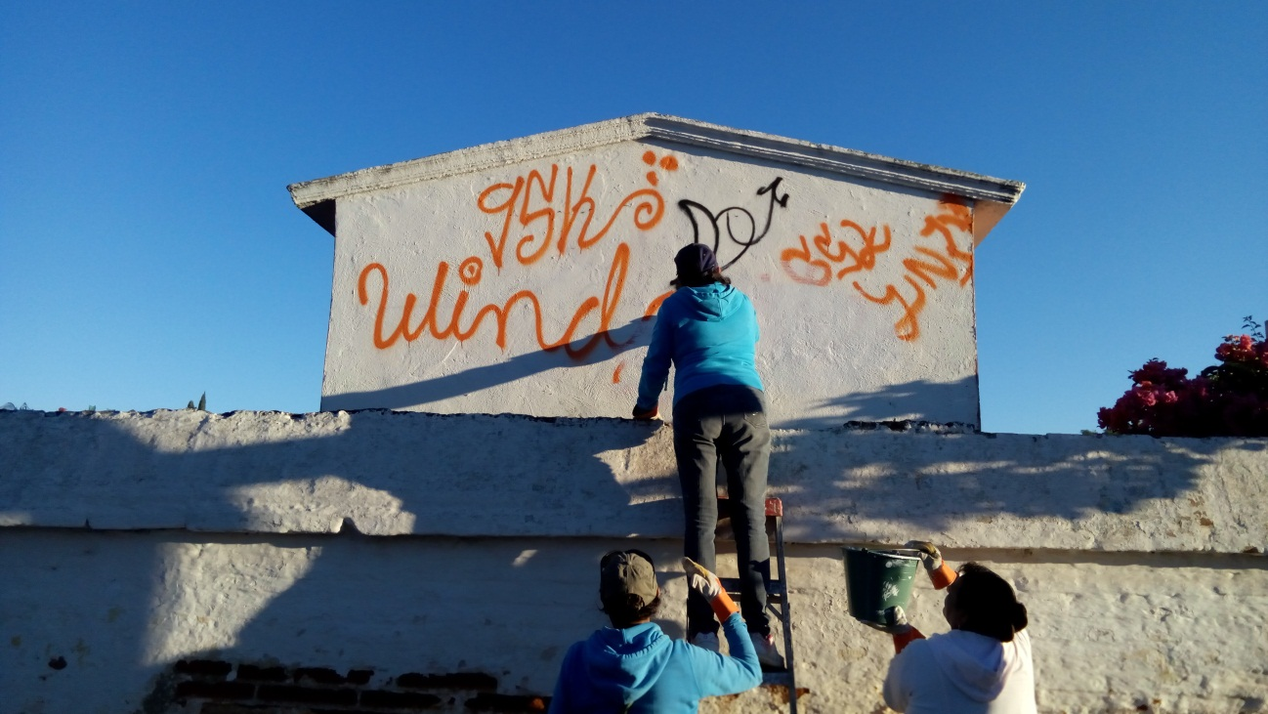

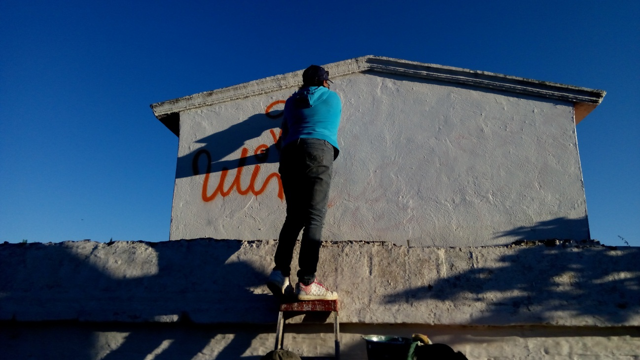

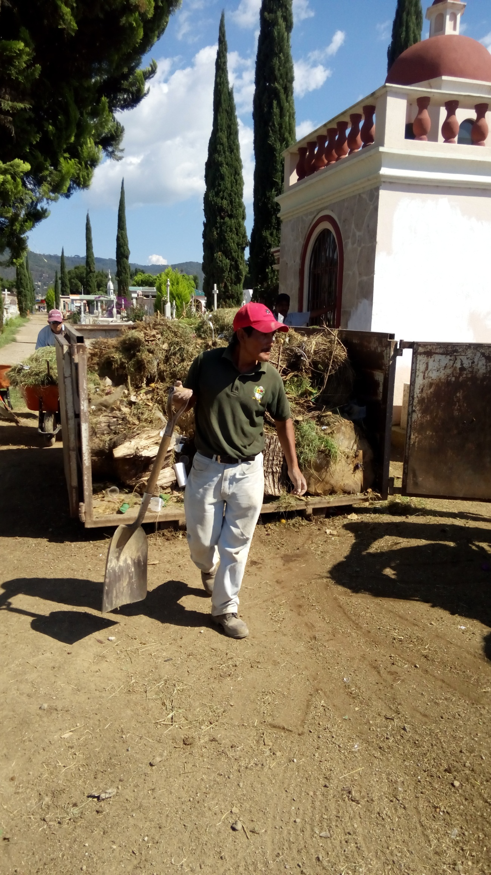

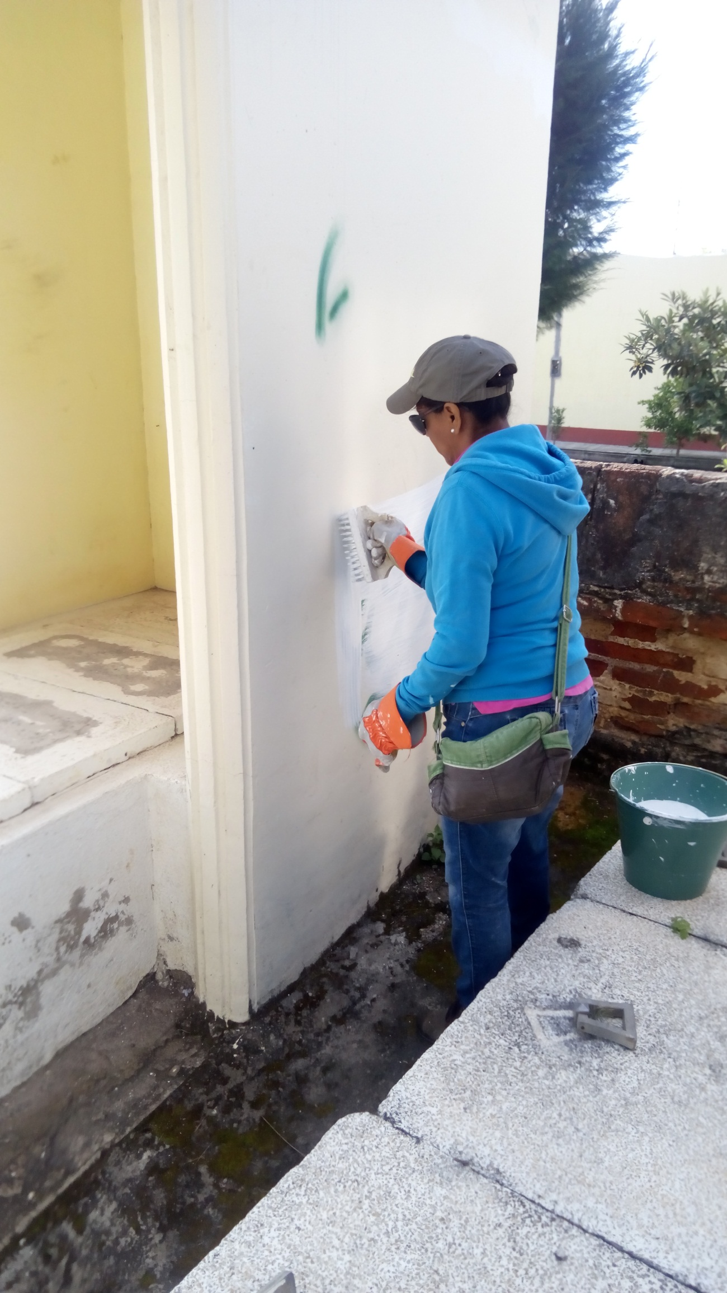

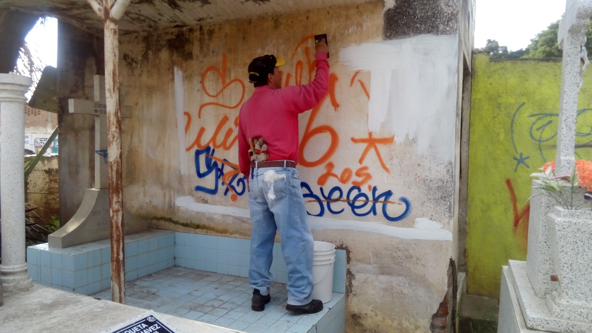

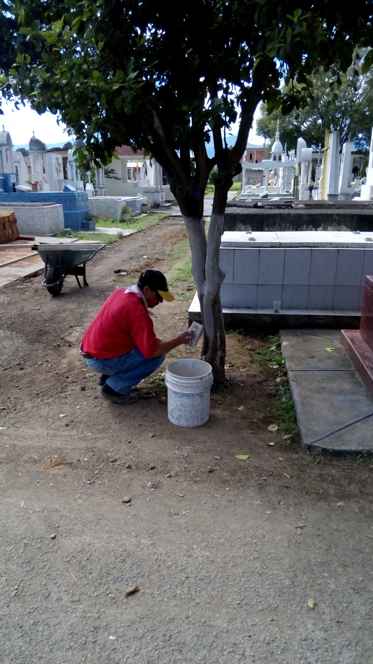

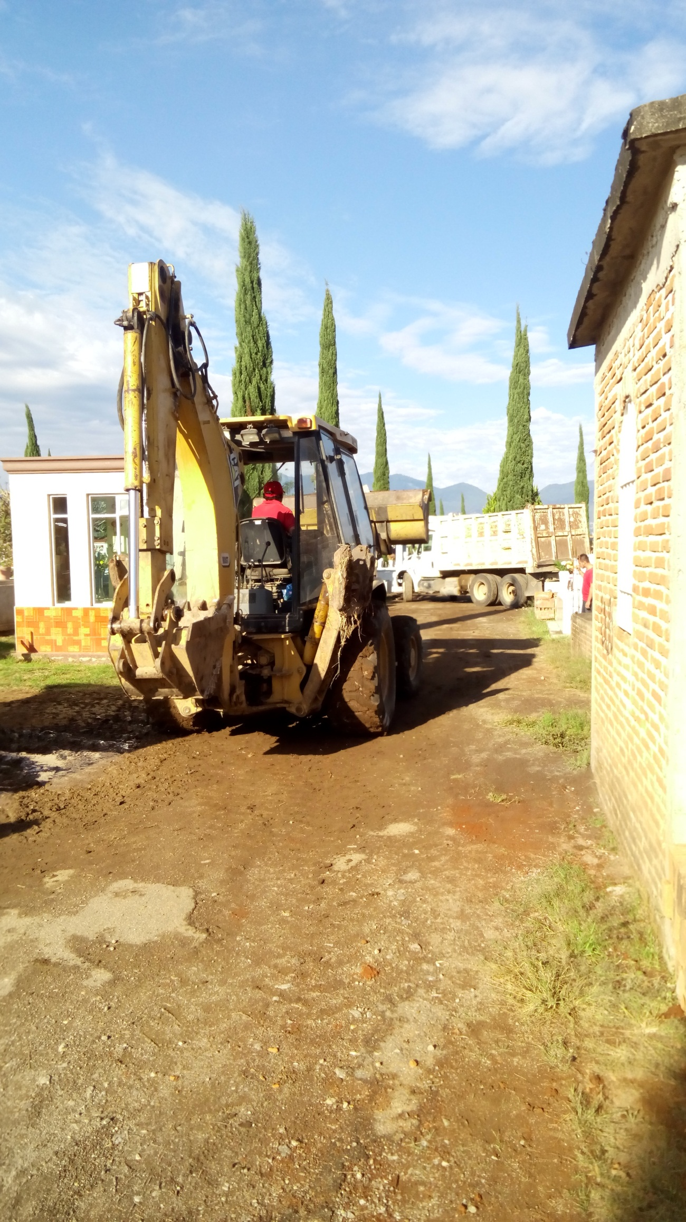

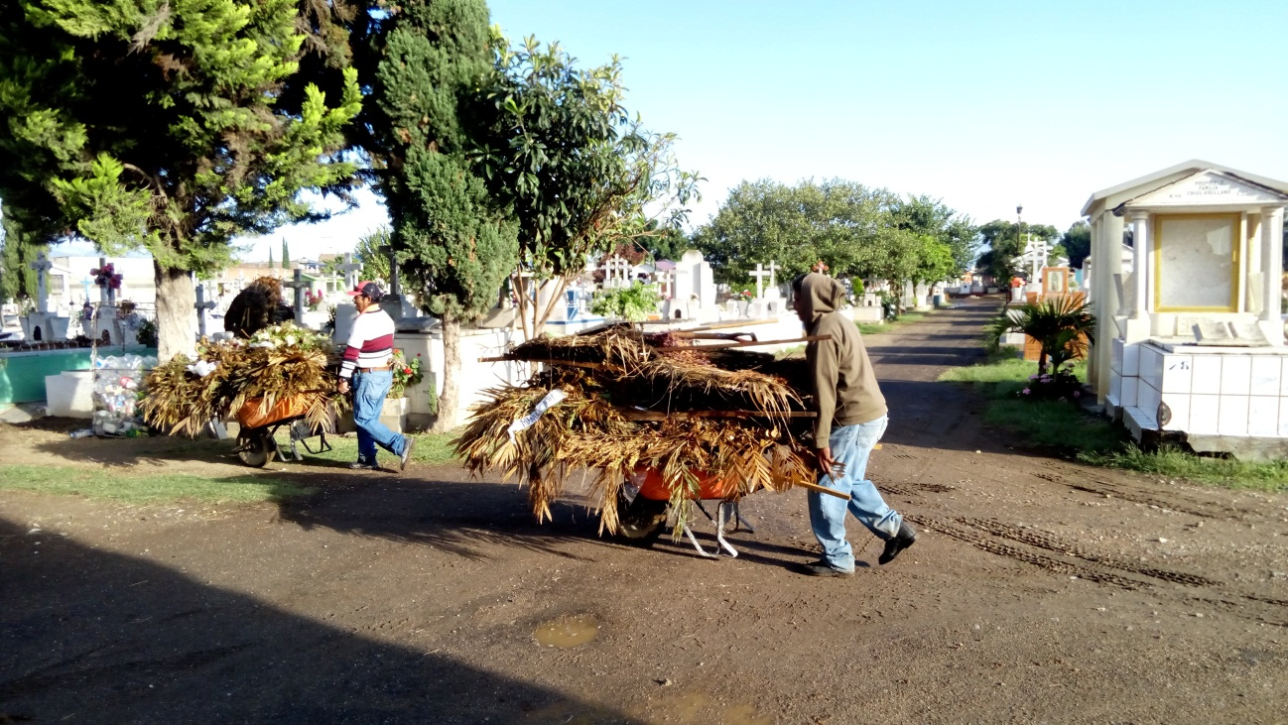

Sin otro particular quedo a sus órdenes para cualquier aclaración o duda respecto a lo anterior, agradeciendo la atención que se sirva prestar.

A t e n t a m e n t e:
“SUFRAGIO EFECTIVO, NO REELECCION”
“2016, Año del Centenario del Natalicio de la Internacional Compositora Consuelito Velázquez”
Zapotlán el Grande, Jalisco, Diciembre 2 de 2016

C. Moisés Guzmán Bernardo
Jefe de la Unidad de Cementerios.

Ccp/expediente

